6 июня
День моды
К нам приходят пушкинские сказки
Яркие и добрые, как сны.
Сыплются слова, слова-алмазы
На прекрасный бархат тишины.
Сегодня в нашем лагере был «сказочный» день. Ребята побывали в библиотеке, где познакомились со сказками А.С. Пушкина, а также принимали активное участие в викторине «В гостях у сказки».
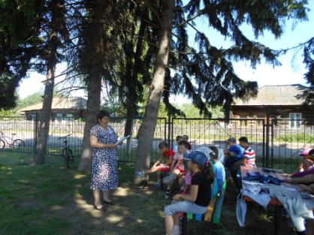

Попова Е.В. провела минутку здоровья “Осанка-основа красивой походки”. Неменее увлекательное мероприятие ожидало ребят далее. У нас открылся Театр Моды. Модели одежды были созданы из подручных материалов. Самыми активными модельерами были Куклина Ю., Пантелеева Д., Пушнина П., Тупикина Е., Яркина К., Мягкова В.
В процессе работы над моделью Яркина Карина.

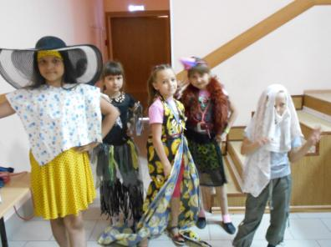
Модели созданные своими руками.
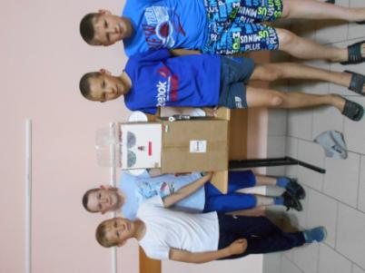
Наши мальчики тоже не отстали от девочек. Кудрявцев Тихон, Леньшин Иван, Беспалов Егор изготовили модель робота из подручного материала. Молодцы мальчики, удивили всех!

